รายงานการปฏิบัติราชการประจำเดือน

รายงานการปฏิบัติราชการประจำเดือน พฤศจิกายน
ประจำปีงบประมาณ พ.ศ. 2567
สถานีตำรวจภูธรพรานกระต่าย

งานจราจร
วันที่ 4 พ.ย.2567 เวลาประมาณ 15.00น. ส.ต.อ.วรุตม์พงษ์ จิตติวัฒนากร ผบ.หมู่(ป.) สภ.พรานกระต่าย ปฏิบัติหน้าที่สายตรวจจราจร จัดการจราจรในชั่วโมงเร่งด่วนหน้า ร.ร.บ้านพรานกระต่าย ต.พรานกระต่าย อ.พรานกระต่าย จ.กำแพงเพชร

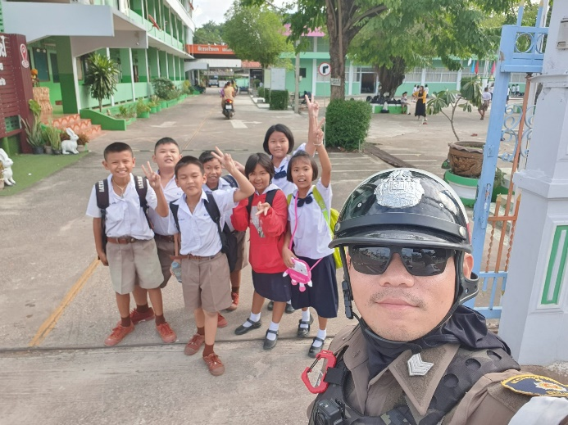

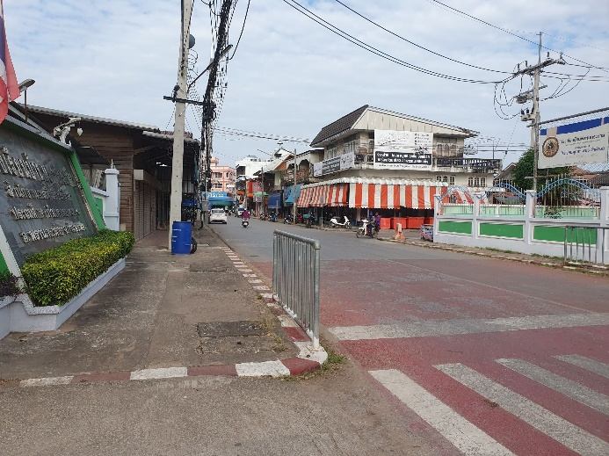

รายงานการปฏิบัติราชการประจำเดือน

งานจราจร
วันที่ 6 พ.ย. 2567 เวลา 07.00 น. ส.ต.ท.พุทธิพงษ์ พลอาชา ผบ.หมู่(ป.)สภ.พรานกระต่าย ปฏิบัติหน้าที่สายตรวจจราจร ออกจัดการจราจรในชั่วโมงเร่งด่วน หน้าโรงเรียนพรานกระต่ายพิทยาคม

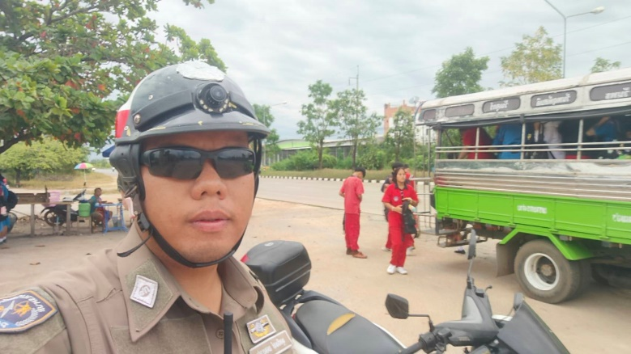
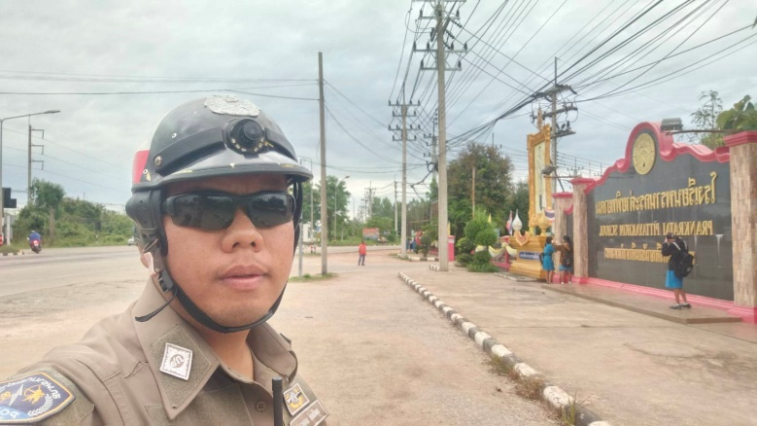

รายงานการปฏิบัติราชการประจำเดือน

งานจราจร
วันที่ 8 พฤศจิกายน 2567 เวลา 08.00น. ภายใต้การอำนวยการของ พ.ต.อ.นพพร โยธาราษฎร์ ผกก.สภ.พรานกระต่าย พ.ต.ท.ภราดร กลัดนุ่ม รองผกก.ป.สภ.พรานกระต่าย พ.ต.ต.วิฑูรย์ อ่อนสุวรรณ์ สวป.สภ.พรานกระต่าย พร้อมด้วยเจ้าหน้าที่ตำรวจสายตรวจ ,จราจร และเจ้าหน้าที่ตำรวจประสานโรงเรียนพรานกระต่ายพิทยคมดำเนินการตามโครงการ "เปิดโรงเรียน เปิดโรงรถ" ณ โรงเรียนพานกระต่ายพิทยาคมโดยดำเนินการดังนี้
1.ตรวจสอบรถจักรยานยนต์ที่นักเรียนใช้ขับขี่มาโรงเรียน มีสภาพอุปกรณ์สวนควบถูกต้องครบถ้วนและปลอดภัยต่อการขับขี่
2.จากการตรวจสอบพบรถจักรยานยนต์บางคันมีอุปกรณ์ไม่ถูกต้องครบถวน ตามกฎหมาย ได้ดำเนินการตักเตือนจัดทำบันทึกประวัติ ถ่ายภาพไว้เป็นหลักฐาน 3.ได้อบรมให้ความรู้เกี่ยวกับมาตรการป้องกันและปราบปรามการแข่งรถในทางและมาตรการป้องกันและลดอุบัติเหตุทางถนนให้แก่นักเรียนที่นำรถจักรยานยนต์มาโรงเรียน
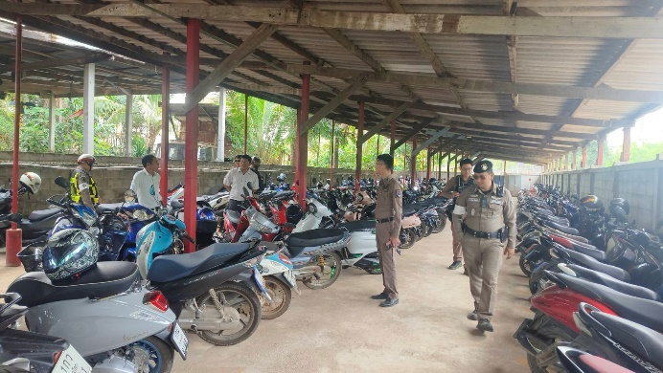
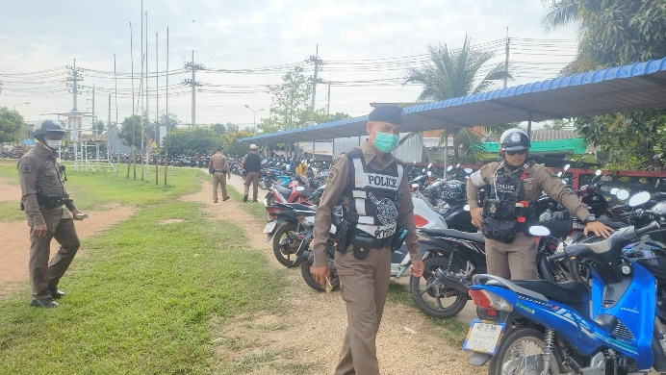
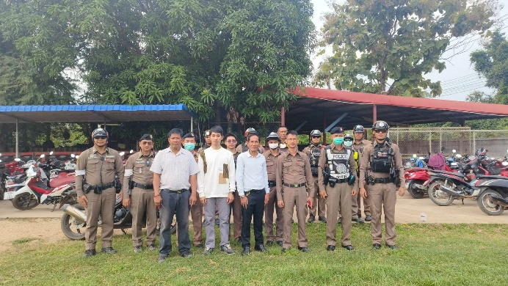
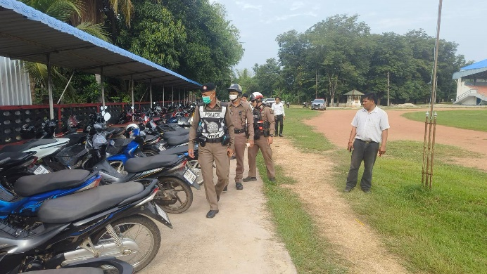
รายงานการปฏิบัติราชการประจำเดือน

งานจราจร
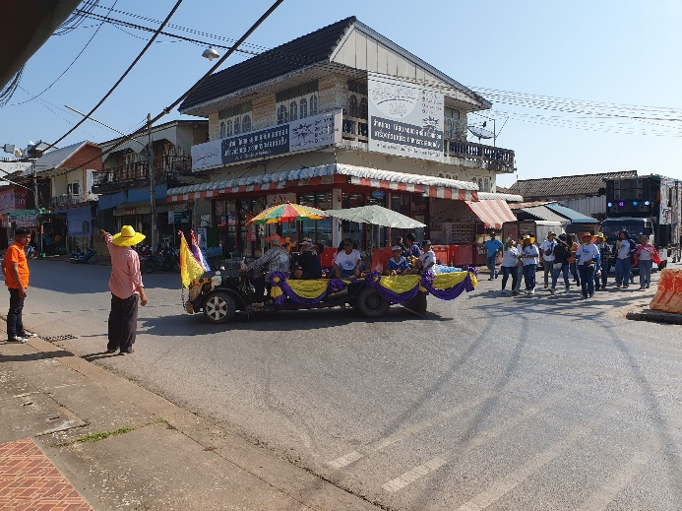
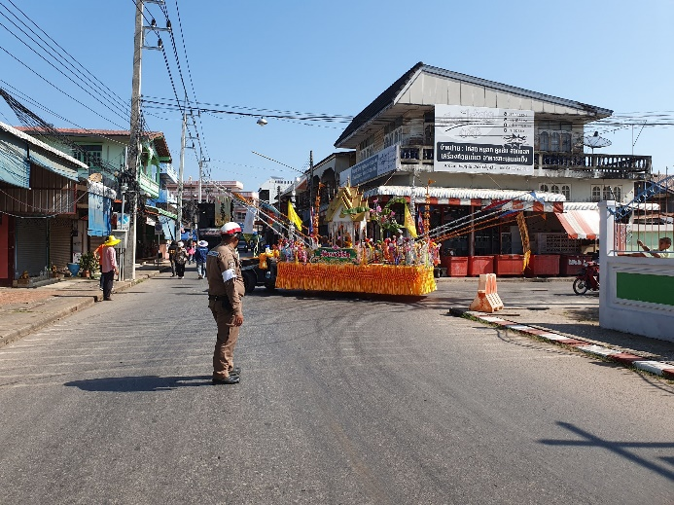
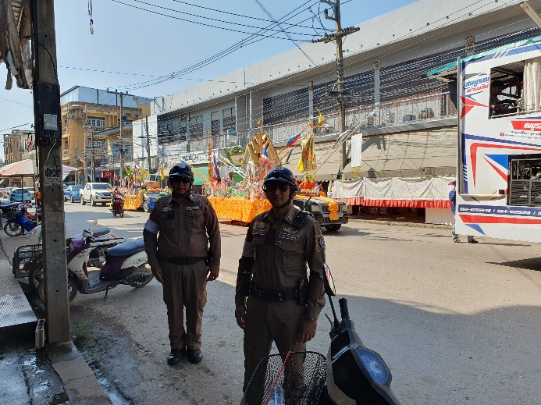
วันที่ 14 พ.ย. 67 เวลาประมาณ 10.20 น. ชุด 60 พร้อมกำลังอาสาสมัครกู้ภัย ว.4 การจราจรขบวนกฐินวัดเขาคิริส,ขบวนกฐินวัดกุฎิการาม(วัดป่าเรไร)

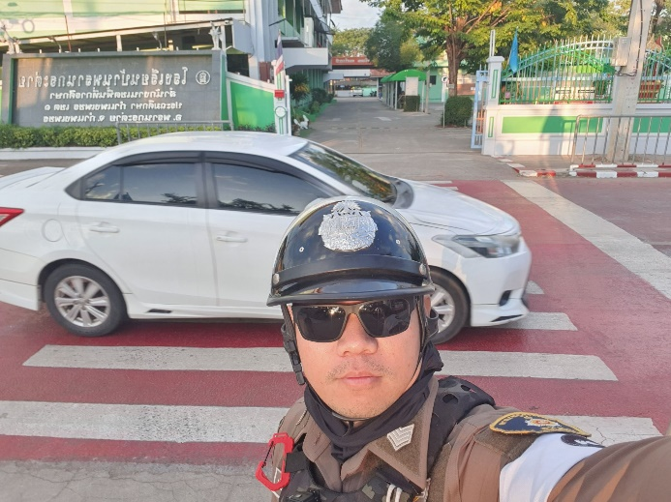
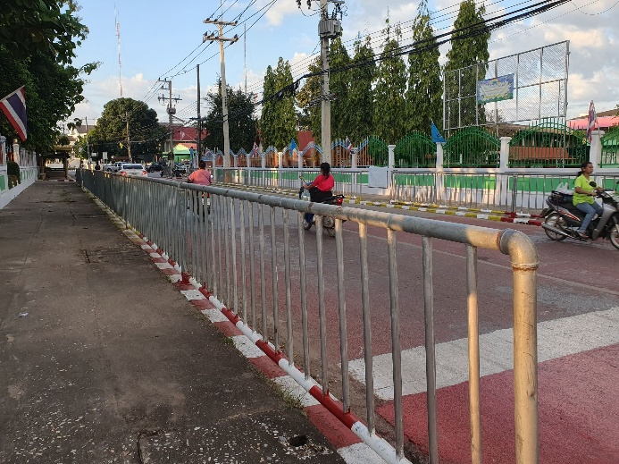
รายงานการปฏิบัติราชการประจำเดือน

งานจราจร

วันที่ 20 พฤศจิกายน 67 เวลา 07.00 น. ส.ต.อ.วรุตม์พงษ์ จิตติวัฒนากร ผบ.หมู่(ป.) สภ.พรานกระต่าย ปฏิบัติหน้าที่สายตรวจจราจร จัดการจราจรในชั่วโมงเร่งด่วนหน้า ร.ร.บ้านพรานกระต่ายต.พรานกระต่าย อ.พรานกระต่าย จ.กำแพงเพชร

